Projektdokumentation

**Titel einfügen**

Abschlussprüfung Jahr

**Prüfungsteilnehmer**

Name: Vorname Nachname

Adresse: Straße Nr.

PLZ Ort

E-Mail: [emailadresse@provider.domain](mailto:emailadresse@provider.domain)

Ausbildungsberuf: Fachinformatiker für Ausbildungsberuf

Azubi-Nummer: xxxxxxx

Prüfungsausschuss: xxxxx

**Ausbildungsbetrieb**

Firma: Gesellschaft für Personalentwicklung und Bildung

Adresse: Juliusstr. 2

12051 Berlin

E-Mail: [info@gpb.de](mailto:info@gpb.de)

**Praktikumsbetrieb**

Firma: Firmenname

Adresse: Straße Nr.

PLZ Ort

E-Mail: [emailadresse@praktikumsbetrieb.de](mailto:emailadresse@praktikumsbetrieb.de)

Inhaltsverzeichnis

1 Einleitung 4

1.1 Projektumfeld 4

1.2 Problemanalyse 4

1.3 Projektschnittstellen 4

1.4 Projektabgrenzung 4

2 Projektdefinition 5

2.1 IST Analyse 5

2.2 SOLL-Konzept 5

2.3 Projektziele 5

3 Projektplanung 6

3.1 Vorgehensmodell 6

3.2 Projektstrukturplan 6

3.3 Zeitplan 6

3.4 Gant-Diagramm 6

3.5 Kostenplan 6

3.6 Qualitätssichernde Maßnahmen 7

4 Durchführung 8

4.1 Entwürfe 8

4.1.1 Datenbank 8

4.1.2 Graphical User Interface 8

4.1.3 UML – Diagramme 9

4.2 Implementierung 9

4.2.1 Implementierung der Klassen 10

4.2.2 Implementierung der Datenbank 10

4.2.3 Schnittstellenanbindung – API 10

4.3 Qualitätskontrolle 11

4.3.1 Blackbox Test 12

4.3.2 Whitebox Test 12

4.4 Deployment 12

4.5 Außerplanmäßige Änderungen 12

5 Abschlussphase 13

5.1 Projektübergabe 13

5.2 Fachlicher Soll-Ist-Vergleich 13

5.3 Zeitlicher Soll-Ist-Vergleich 13

5.4 Fazit 13

6 Anhang I

7 Quellen VII

Abbildungsverzeichnis

Abbildung 1 ERD 8

Abbildung 2 GUI Mockup 9

Abbildung 3 Use Case Diagramm 9

Abbildung 4 Projektstrukturplan I

Abbildung 5 3-Schicht Modell / Architektur IV

Tabellenverzeichnis

Tabelle 1 Zeitplan grob 3

Tabelle 2 Kostenplan 4

Tabelle 3 Qualitätssicherungplan 4

Tabelle 4 Testprotokoll 9

Tabelle 5 Anforderungen I

Tabelle 6 Zeitplan detailiert III

Tabelle 7 Gantt-Diagramm IV

Tabelle 8 Fachlicher Soll-Ist-Vergleich VI

Tabelle 9 Zeitlicher Soll-Ist-Vergleich VII

Codeverzeichnis

Listing 1 Hello World.java 10

Listing 2 Test.java 11

Glossar

|  |  |
| --- | --- |
| BFF | Best Friends Forever |
| WTF | What the Fuck |
| LOL | … |
|  |  |
|  |  |

# Einleitung

## Projektumfeld

Lorem ipsum dolor sit amet, consetetur sadipscing elitr, sed diam nonumy eirmod tempor invid-unt ut labore et dolore magna aliquyam erat, sed diam voluptua. At vero eos et accusam et justo duo dolores et ea rebum. Stet clita kasd gubergren, no sea takimata sanctus est Lorem ipsum dolor sit amet. Lorem ipsum dolor sit amet, consetetur sadipscing elitr, sed diam nonumy eirmod tempor invidunt ut labore et dolore magna aliquyam erat, sed diam voluptua. At vero eos et ac-cusam et justo duo dolores et ea rebum. Stet clita kasd gubergren, no sea takimata sanctus est Lorem ipsum dolor sit amet.

## Problemanalyse

Lorem ipsum dolor sit amet, consetetur sadipscing elitr, sed diam nonumy eirmod tempor invid-unt ut labore et dolore magna aliquyam erat, sed diam voluptua. At vero eos et accusam et justo duo dolores et ea rebum. Stet clita kasd gubergren, no sea takimata sanctus est Lorem ipsum dolor sit amet. Lorem ipsum dolor sit amet, consetetur sadipscing elitr, sed diam nonumy eirmod tempor invidunt ut labore et dolore magna aliquyam erat, sed diam voluptua. At vero eos et ac-cusam et justo duo dolores et ea rebum. Stet clita kasd gubergren, no sea takimata sanctus est Lorem ipsum dolor sit amet.

## Projektschnittstellen

Lorem ipsum dolor sit amet, consetetur sadipscing elitr, sed diam nonumy eirmod tempor invid-unt ut labore et dolore magna aliquyam erat, sed diam voluptua. At vero eos et accusam et justo duo dolores et ea rebum. At vero eos et accusam et justo duo dolores et ea rebum. Stet clita kasd gubergren, no sea takimata sanctus est Lorem ipsum dolor sit amet.

## Projektabgrenzung

Lorem ipsum dolor sit amet, consetetur sadipscing elitr, sed diam nonumy eirmod tempor invid-unt ut labore et dolore magna aliquyam erat, sed diam voluptua. At vero eos et accusam et justo duo dolores et ea rebum. Stet clita kasd gubergren, no sea takimata sanctus est Lorem ipsum dolor sit amet.

# Projektdefinition

## IST Analyse

Lorem ipsum dolor sit amet, consetetur sadipscing elitr, sed diam nonumy eirmod tempor invid-unt ut labore et dolore magna aliquyam erat, sed diam voluptua. At vero eos et accusam et justo duo dolores et ea rebum. Stet clita kasd gubergren, no sea takimata sanctus est Lorem ipsum dolor sit amet. Lorem ipsum dolor sit amet, consetetur sadipscing elitr, sed diam nonumy eirmod tempor invidunt ut labore et dolore magna aliquyam erat, sed diam voluptua. At vero eos et ac-cusam et justo duo dolores et ea rebum. Stet clita kasd gubergren, no sea takimata sanctus est Lorem ipsum dolor sit amet.

## SOLL-Konzept

Lorem ipsum dolor sit amet, consetetur sadipscing elitr, sed diam nonumy eirmod tempor invid-unt ut labore et dolore magna aliquyam erat, sed diam voluptua. At vero eos et accusam et justo duo dolores et ea rebum. Stet clita kasd gubergren, no sea takimata sanctus est Lorem ipsum dolor sit amet. Lorem ipsum dolor sit amet, consetetur sadipscing elitr, sed diam nonumy eirmod tempor invidunt ut labore et dolore magna aliquyam erat, sed diam voluptua. At vero eos et ac-cusam et justo duo dolores et ea rebum. Stet clita kasd gubergren, no sea takimata sanctus est Lorem ipsum dolor sit amet.

## Projektziele

Lorem ipsum dolor sit amet, consetetur sadipscing elitr, sed diam nonumy eirmod tempor invid-unt ut labore et dolore magna aliquyam erat, sed diam voluptua. At vero eos et accusam et justo duo dolores et ea rebum. Stet clita kasd gubergren, no sea takimata sanctus est Lorem ipsum dolor sit amet. Lorem ipsum dolor sit amet, consetetur sadipscing elitr, sed diam nonumy eirmod tempor invidunt ut labore et dolore magna aliquyam erat, sed diam voluptua. At vero eos et ac-cusam et justo duo dolores et ea rebum. Stet clita kasd gubergren, no sea takimata sanctus est Lorem ipsum dolor sit amet.

# Projektplanung

Lorem ipsum dolor sit amet, consetetur sadipscing elitr, sed diam nonumy eirmod tempor invid-unt ut labore et dolore magna aliquyam erat, sed diam voluptua. At vero eos et accusam et justo duo dolores et ea rebum.

## Vorgehensmodell

Lorem ipsum dolor sit amet, consetetur sadipscing elitr, sed diam nonumy eirmod tempor invid-unt ut labore et dolore magna aliquyam erat, sed diam voluptua. Stet clita kasd gubergren, no sea takimata sanctus est Lorem ipsum dolor sit amet.

## Projektstrukturplan

Lorem ipsum dolor sit amet, consetetur sadipscing elitr, sed diam nonumy eirmod tempor invid-unt ut labore et dolore magna aliquyam erat, sed diam voluptua. Stet clita kasd gubergren, no sea takimata sanctus est Lorem ipsum dolor sit amet.

## Zeitplan

Lorem ipsum dolor sit amet, consetetur sadipscing elitr, sed diam nonumy eirmod tempor invid-unt ut labore et dolore magna aliquyam erat, sed diam voluptua Stet clita kasd gubergren, no sea takimata sanctus est Lorem ipsum dolor sit amet.

Tabelle 1 Zeitplan grob

|  |  |
| --- | --- |
| **Hauptaufgaben** | **Dauer** |
| Definition | 4h |
| Planung | … |
| Realisierung | … |
| Abschluss | … |

## Gant-Diagramm

Lorem ipsum dolor sit amet, consetetur sadipscing elitr, sed diam nonumy eirmod tempor invid-unt ut labore et dolore magna aliquyam erat, sed diam voluptua. Lorem ipsum dolor sit amet, consetetur sadipscing elitr, sed diam nonumy eirmod tempor invidunt ut labore et dolore magna aliquyam erat, sed diam voluptua.

## Kostenplan

Lorem ipsum dolor sit amet, consetetur sadipscing elitr, sed diam nonumy eirmod tempor invid-unt ut labore et dolore magna aliquyam erat, sed diam voluptua. Stet clita kasd gubergren, no sea takimata sanctus est Lorem ipsum dolor sit amet. Stet clita kasd gubergren, no sea takimata sanctus est Lorem ipsum dolor sit amet.

Tabelle 2 Kostenplan

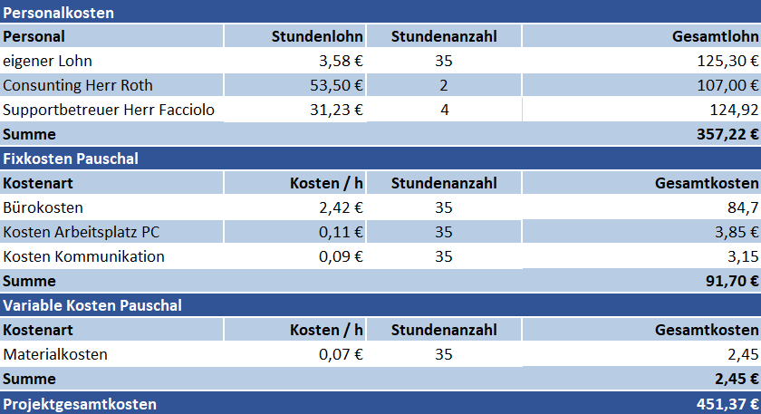

## Qualitätssichernde Maßnahmen

Lorem ipsum dolor sit amet, consetetur sadipscing elitr, sed diam nonumy eirmod tempor invid-unt ut labore et dolore magna aliquyam erat, sed diam voluptua. Lorem ipsum dolor sit amet, consetetur sadipscing elitr, sed diam nonumy eirmod tempor invidunt ut labore et dolore magna aliquyam erat, sed diam voluptua.

Tabelle 3 Qualitätssicherungplan

|  |  |
| --- | --- |
| **Spalte** | **Spalte** |
|  |  |
|  |  |
|  |  |
|  |  |
|  |  |
|  |  |
|  |  |

# Durchführung

Lorem ipsum dolor sit amet, consetetur sadipscing elitr, sed diam nonumy eirmod tempor invid-unt ut labore et dolore magna aliquyam erat, sed diam voluptua. At vero eos et accusam et justo duo dolores et ea rebum. Stet clita kasd gubergren, no sea takimata sanctus est Lorem ipsum dolor sit amet.

## Entwürfe

### Datenbank

Lorem ipsum dolor sit amet, consetetur sadipscing elitr, sed diam nonumy eirmod tempor invid-unt ut labore et dolore magna aliquyam erat, sed diam voluptua. Lorem ipsum dolor sit amet, consetetur sadipscing elitr, sed diam nonumy eirmod tempor invidunt ut labore et dolore magna aliquyam erat, sed diam voluptua.

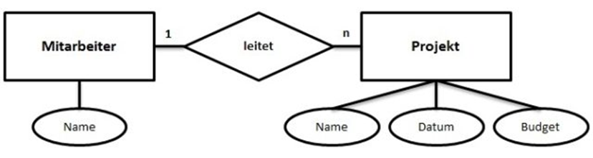

Abbildung 1 ERD

Lorem ipsum dolor sit amet, consetetur sadipscing elitr, sed diam nonumy eirmod tempor invid-unt ut labore et dolore magna aliquyam erat, sed diam voluptua. At vero eos et accusam et justo duo dolores et ea rebum. Stet clita kasd gubergren, no sea takimata sanctus est Lorem ipsum dolor sit amet. At vero eos et accusam et justo duo dolores et ea rebum. Stet clita kasd guberg-ren, no sea takimata sanctus est Lorem ipsum dolor sit amet. Lorem ipsum dolor sit amet, conse-tetur sadipscing elitr, sed diam nonumy eirmod tempor invidunt ut labore et dolore magna ali-quyam erat, sed diam voluptua. At vero eos et accusam et justo duo dolores et ea rebum. Stet clita kasd gubergren, no sea takimata sanctus est Lorem ipsum dolor sit amet. At vero eos et ac-cusam et justo duo dolores et ea rebum. Stet clita kasd gubergren, no sea takimata sanctus est Lorem ipsum dolor sit amet.

### Graphical User Interface

Lorem ipsum dolor sit amet, consetetur sadipscing elitr, sed diam nonumy eirmod tempor invid-unt ut labore et dolore magna aliquyam erat, sed diam voluptua.



Abbildung 2 GUI Mockup

Lorem ipsum dolor sit amet, consetetur sadipscing elitr, sed diam nonumy eirmod tempor invid-unt ut labore et dolore magna aliquyam erat, sed diam voluptua. Lorem ipsum dolor sit amet, consetetur sadipscing elitr, sed diam nonumy eirmod tempor invidunt ut labore et dolore magna aliquyam erat, sed diam voluptua.

### UML – Diagramme

Lorem ipsum dolor sit amet, consetetur sadipscing elitr, sed diam nonumy eirmod tempor invid-unt ut labore et dolore magna aliquyam erat, sed diam voluptua. Lorem ipsum dolor sit amet, consetetur sadipscing elitr, sed diam nonumy eirmod tempor invidunt ut labore et dolore magna aliquyam erat, sed diam voluptua.

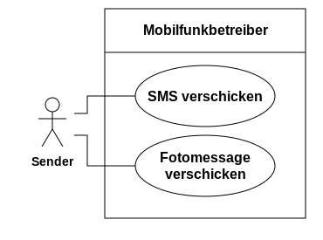

Abbildung 3 Use Case Diagramm

Lorem ipsum dolor sit amet, consetetur sadipscing elitr, sed diam nonumy eirmod tempor invid-unt ut labore et dolore magna aliquyam erat, sed diam voluptua.

## Implementierung

Lorem ipsum dolor sit amet, consetetur sadipscing elitr, sed diam nonumy eirmod tempor invid-unt ut labore et dolore magna aliquyam erat, sed diam voluptua. At vero eos et accusam et justo duo dolores et ea rebum. Stet clita kasd gubergren, no sea takimata sanctus est Lorem ipsum dolor sit amet. At vero eos et accusam et justo duo dolores et ea rebum. Stet clita kasd guberg-ren, no sea takimata sanctus est Lorem ipsum dolor sit amet. Lorem ipsum dolor sit amet, conse-tetur sadipscing elitr, sed diam nonumy eirmod tempor invidunt ut labore et dolore magna ali-quyam erat, sed diam voluptua.

### Implementierung der Klassen

Lorem ipsum dolor sit amet, consetetur sadipscing elitr, sed diam nonumy eirmod tempor invid-unt ut labore et dolore magna aliquyam erat, sed diam voluptua. At vero eos et accusam et justo duo dolores et ea rebum. Stet clita kasd gubergren, no sea takimata sanctus est Lorem ipsum dolor sit amet. Lorem ipsum dolor sit amet, consetetur sadipscing elitr, sed diam nonumy eirmod tempor invidunt ut labore et dolore magna aliquyam erat, sed diam voluptua.

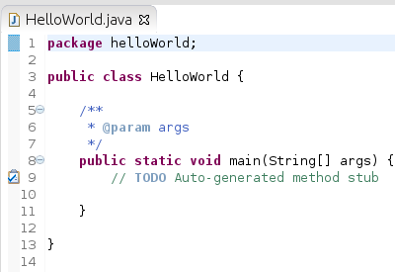

Listing 1 Hello World.java

At vero eos et accusam et justo duo dolores et ea rebum. Stet clita kasd gubergren, no sea taki-mata sanctus est Lorem ipsum dolor sit amet…

### Implementierung der Datenbank

Lorem ipsum dolor sit amet, consetetur sadipscing elitr, sed diam nonumy eirmod tempor invid-unt ut labore et dolore magna aliquyam erat, sed diam voluptua. At vero eos et accusam et justo duo dolores et ea rebum. Stet clita kasd gubergren, no sea takimata sanctus est Lorem ipsum dolor sit amet

Lorem ipsum dolor sit amet, consetetur sadipscing elitr, sed diam nonumy eirmod tempor invid-unt ut labore et dolore magna aliquyam erat, sed diam voluptua. At vero eos et accusam et justo duo dolores et ea rebum. Stet clita kasd gubergren, no sea takimata sanctus est Lorem ipsum dolor sit amet. Lorem ipsum dolor sit amet, consetetur sadipscing elitr, sed diam nonumy eirmod tempor invidunt ut labore et dolore magna aliquyam erat, sed diam voluptua. At vero eos et ac-cusam et justo duo dolores et ea rebum. Stet clita kasd gubergren, no sea takimata sanctus est Lorem ipsum dolor sit amet.

### Schnittstellenanbindung – API

Lorem ipsum dolor sit amet, consetetur sadipscing elitr, sed diam nonumy eirmod tempor invid-unt ut labore et dolore magna aliquyam erat, sed diam voluptua. At vero eos et accusam et justo duo dolores et ea rebum. Stet clita kasd gubergren, no sea takimata sanctus est Lorem ipsum dolor sit amet. Lorem ipsum dolor sit amet, consetetur sadipscing elitr, sed diam nonumy eirmod tempor invidunt ut labore et dolore magna aliquyam erat, sed diam voluptua. At vero eos et ac-cusam et justo duo dolores et ea rebum. Stet clita kasd gubergren, no sea takimata sanctus est Lorem ipsum dolor sit amet. At vero eos et accusam et justo duo dolores et ea rebum. Stet clita kasd gubergren, no sea takimata sanctus est Lorem ipsum dolor sit amet. Lorem ipsum dolor sit amet, consetetur sadipscing elitr, sed diam nonumy eirmod tempor invidunt ut labore et dolore magna aliquyam erat, sed diam voluptua.

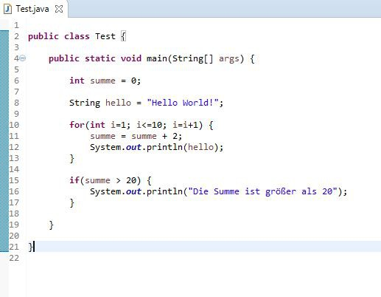

Listing 2 Test.java

Stet clita kasd gubergren, no sea takimata sanctus est Lorem ipsum dolor sit amet. Lorem ipsum dolor sit amet, consetetur sadipscing elitr, sed diam nonumy eirmod tempor invidunt ut labore et dolore magna aliquyam erat, sed diam voluptua. Stet clita kasd gubergren, no sea takimata sanctus est Lorem ipsum dolor sit amet. Lorem ipsum dolor sit amet, consetetur sadipscing elitr, sed diam nonumy eirmod tempor invidunt ut labore et dolore magna aliquyam erat, sed diam voluptua. Lo-rem ipsum dolor sit amet, consetetur sadipscing elitr, sed diam nonumy eirmod tempor invidunt ut labore et dolore magna aliquyam erat, sed diam voluptua.

Lorem ipsum dolor sit amet, consetetur sadipscing elitr, sed diam nonumy eirmod tempor invid-unt ut labore et dolore magna aliquyam erat, sed diam voluptua. Lorem ipsum dolor sit amet, consetetur sadipscing elitr, sed diam nonumy eirmod tempor invidunt ut labore et dolore magna aliquyam erat, sed diam voluptua.

## Qualitätskontrolle

Lorem ipsum dolor sit amet, consetetur sadipscing elitr, sed diam nonumy eirmod tempor invid-unt ut labore et dolore magna aliquyam erat, sed diam voluptua. Lorem ipsum dolor sit amet, consetetur sadipscing elitr, sed diam nonumy eirmod tempor invidunt ut labore et dolore magna aliquyam erat, sed diam voluptua.

### Blackbox Test

Tabelle 4 Testprotokoll

|  |  |
| --- | --- |
| **Spalte** | **Spalte** |
|  |  |
|  |  |
|  |  |
|  |  |

### Whitebox Test

Lorem ipsum dolor sit amet, consetetur sadipscing elitr, sed diam nonumy eirmod tempor invid-unt ut labore et dolore magna aliquyam erat, sed diam voluptua.

Lorem ipsum dolor sit amet, consetetur sadipscing elitr, sed diam nonumy eirmod tempor invid-unt ut labore et dolore magna aliquyam erat, sed diam voluptua. Lorem ipsum dolor sit amet, consetetur sadipscing elitr, sed diam nonumy eirmod tempor invidunt ut labore et dolore magna aliquyam erat, sed diam voluptua.

## Deployment

Lorem ipsum dolor sit amet, consetetur sadipscing elitr, sed diam nonumy eirmod tempor invid-unt ut labore et dolore magna aliquyam erat, sed diam voluptua. At vero eos et accusam et justo duo dolores et ea rebum. Stet clita kasd gubergren, no sea takimata sanctus est Lorem ipsum dolor sit amet. Lorem ipsum dolor sit amet, consetetur sadipscing elitr, sed diam nonumy eirmod tempor invidunt ut labore et dolore magna aliquyam erat, sed diam voluptua.

## Außerplanmäßige Änderungen

Lorem ipsum dolor sit amet, consetetur sadipscing elitr, sed diam nonumy eirmod tempor invid-unt ut labore et dolore magna aliquyam erat, sed diam voluptua. At vero eos et accusam et justo duo dolores et ea rebum. Stet clita kasd gubergren, no sea takimata sanctus est Lorem ipsum dolor sit amet. Lorem ipsum dolor sit amet, consetetur sadipscing elitr, sed diam nonumy eirmod tempor invidunt ut labore et dolore magna aliquyam erat, sed diam voluptua. Lorem ipsum dolor sit amet, consetetur sadipscing elitr, sed diam nonumy eirmod tempor invidunt ut labore et do-lore magna aliquyam erat, sed diam voluptua. Lorem ipsum dolor sit amet, consetetur sa-dipscing elitr, sed diam nonumy eirmod tempor invidunt ut labore et dolore magna aliquyam e-rat, sed diam voluptua.

# Abschlussphase

## Projektübergabe

Lorem ipsum dolor sit amet, consetetur sadipscing elitr, sed diam nonumy eirmod tempor invid-unt ut labore et dolore magna aliquyam erat, sed diam voluptua. At vero eos et accusam et justo duo dolores et ea rebum. Stet clita kasd gubergren, no sea takimata sanctus est Lorem ipsum dolor sit amet. Lorem ipsum dolor sit amet, consetetur sadipscing elitr, sed diam nonumy eirmod tempor invidunt ut labore et dolore magna aliquyam erat, sed diam voluptua.

## Fachlicher Soll-Ist-Vergleich

Lorem ipsum dolor sit amet, consetetur sadipscing elitr, sed diam nonumy eirmod tempor invid-unt ut labore et dolore magna aliquyam erat, sed diam voluptua. At vero eos et accusam et justo duo dolores et ea rebum. Stet clita kasd gubergren, no sea takimata sanctus est Lorem ipsum dolor sit amet. Lorem ipsum dolor sit amet, consetetur sadipscing elitr, sed diam nonumy eirmod tempor invidunt ut labore et dolore magna aliquyam erat, sed diam voluptua.

## Zeitlicher Soll-Ist-Vergleich

Lorem ipsum dolor sit amet, consetetur sadipscing elitr, sed diam nonumy eirmod tempor invid-unt ut labore et dolore magna aliquyam erat, sed diam voluptua. At vero eos et accusam et justo duo dolores et ea rebum. Stet clita kasd gubergren, no sea takimata sanctus est Lorem ipsum dolor sit amet. Lorem ipsum dolor sit amet, consetetur sadipscing elitr, sed diam nonumy eirmod tempor invidunt ut labore et dolore magna aliquyam erat, sed diam voluptua. Lorem ipsum dolor sit amet, consetetur sadipscing elitr, sed diam nonumy eirmod tempor invidunt ut labore et do-lore magna aliquyam erat, sed diam voluptua.

## Fazit

Lorem ipsum dolor sit amet, consetetur sadipscing elitr, sed diam nonumy eirmod tempor invid-unt ut labore et dolore magna aliquyam erat, sed diam voluptua. At vero eos et accusam et justo duo dolores et ea rebum. Stet clita kasd gubergren, no sea takimata sanctus est Lorem ipsum dolor sit amet. Lorem ipsum dolor sit amet, consetetur sadipscing elitr, sed diam nonumy eirmod tempor invidunt ut labore et dolore magna aliquyam erat, sed diam voluptua.

Lorem ipsum dolor sit amet, consetetur sadipscing elitr, sed diam nonumy eirmod tempor invid-unt ut labore et dolore magna aliquyam erat, sed diam voluptua. At vero eos et accusam et justo duo dolores et ea rebum. Stet clita kasd gubergren, no sea takimata sanctus est Lorem ipsum dolor sit amet. Lorem ipsum dolor sit amet, consetetur sadipscing elitr, sed diam nonumy eirmod tempor invidunt ut labore et dolore magna aliquyam erat, sed diam voluptua.

# Anhang

1. Anforderungen

Tabelle 5 Anforderungen

|  |  |
| --- | --- |
| **Nr.** | **Anforderung** |
| 1 | Das System muss (unbedingt)……. |
| 2 | Das System sollte (idealerweise)….. |
| 3 | Das System kann (optional)….. |
| 4 | Das System muss nicht… |
| … | …. |

1. Projektstrukturplan

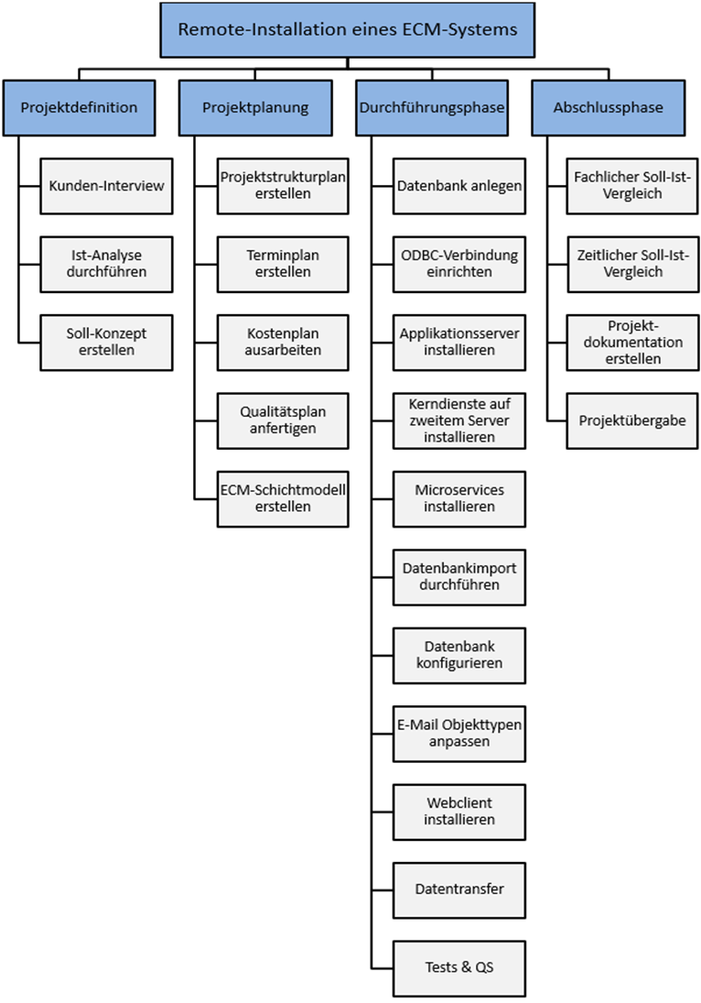

**MUSTER**

Abbildung 4 Projektstrukturplan

1. Zeitplan

Tabelle 6 Zeitplan detailiert

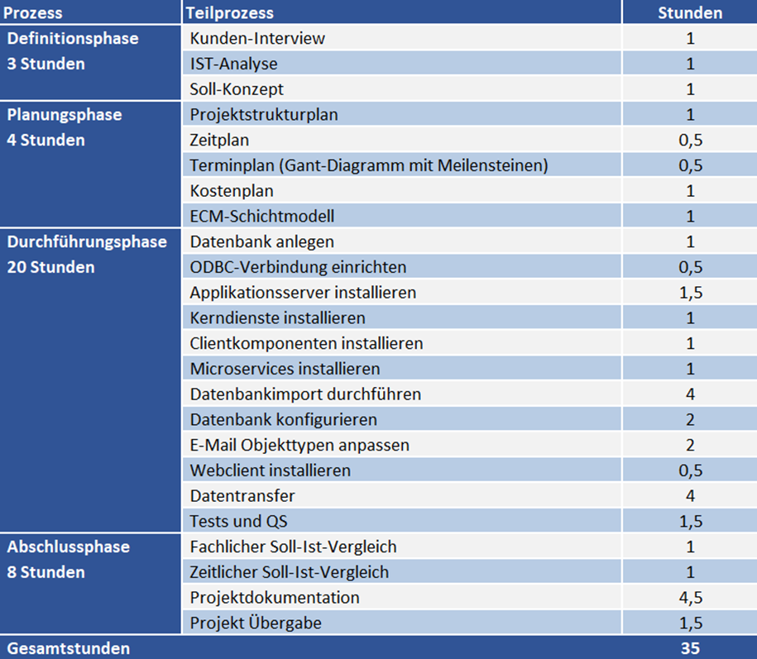

**MUSTER**

1. Gantt-Diagramm

Tabelle 7 Gantt-Diagramm

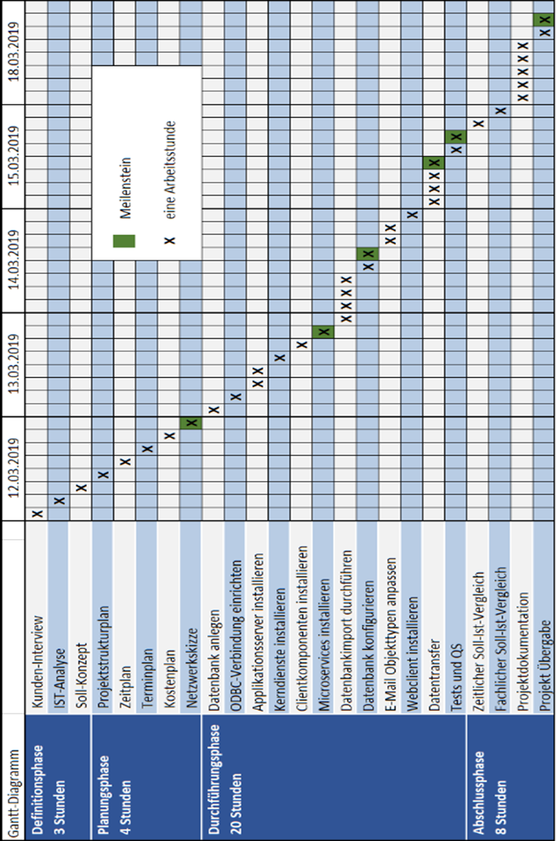

**MUSTER**

1. Beispielabbildung

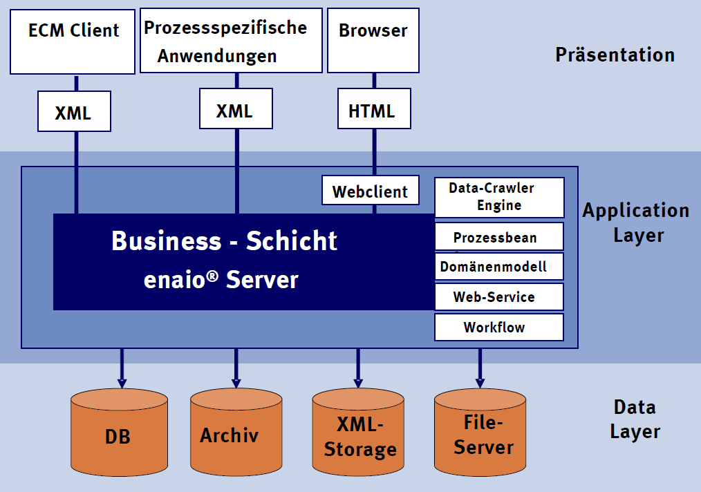

**MUSTER**

Abbildung 5 3-Schicht Modell / Architektur

1. Fachlicher Soll-Ist-Vergleich

**MUSTER**

Tabelle 8 Fachlicher Soll-Ist-Vergleich

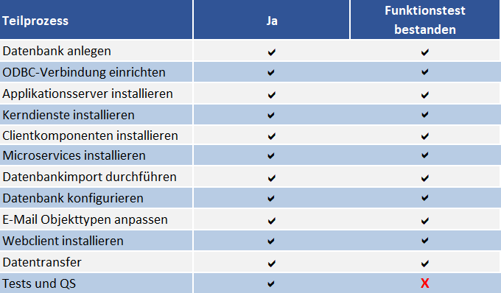

1. Zeitlicher Soll-Ist-Vergleich

**MUSTER**

Tabelle 9 Zeitlicher Soll-Ist-Vergleich

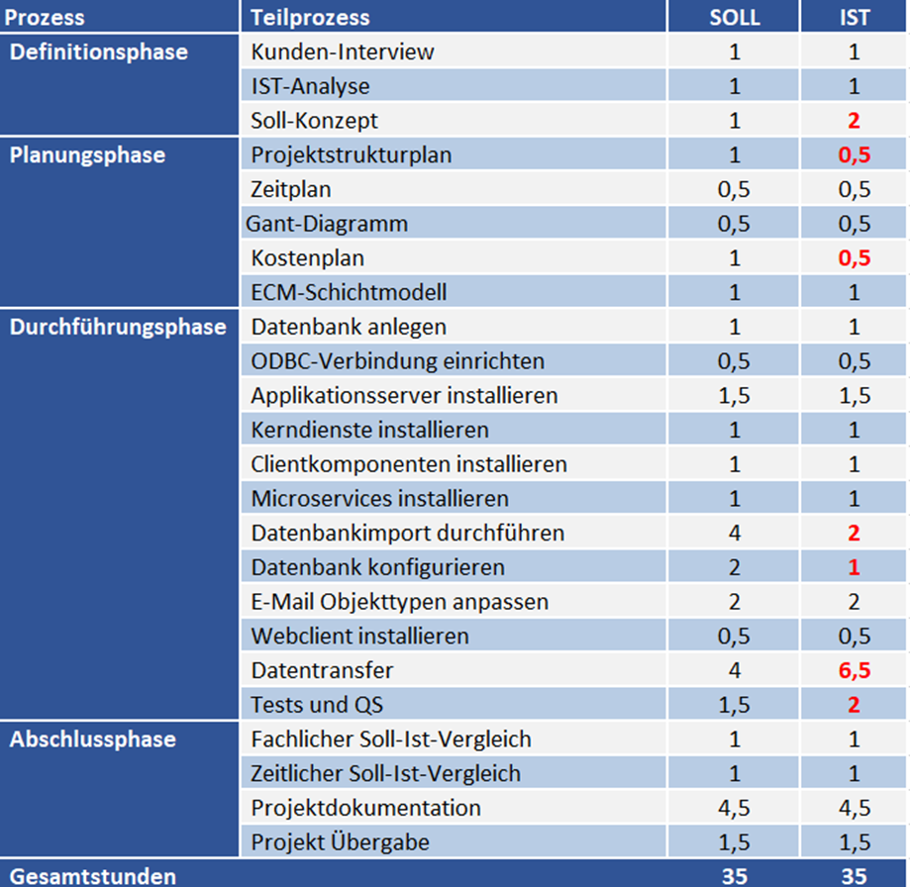

# Quellen

**Ernst Walter Bauer**: Netzwerke. Cornelsen, 2006, S. 50-70

**Matthias Bartsch, Caroline Schmidt**: Java für Spezialisten, Der Spiegel, 46/2006, S. 51.

**“Koala“**, <http://de.wikipedia.org/wiki/Koala>, 22.03.2017

**Jason Coleman**: „Sleeping Koala“, <http://flickr.com/photos/jason_coleman/2349312197/>, 23.03.2017